TD n°2 APR

Exercice n°16 : Efficacité d'un protocole

Un message de 1000 caractères codé en ASCII, avec un bit de parité par caractère envoyé, est émis en mode synchrone sur une liaison à 9600 bits/s dont le taux d'erreur est de 0,0001. On suppose, en outre, que la transmission est semi-duplex et que la demande de retransmission est instantanée (pas d’acquittement).

1. Calculez le taux de transfert des informations (TTI ou débit effectif) sans erreur.

2. Calculez le TTI avec erreur.

Précision : TTI sans erreur = R*Nbit_util/Nbit_transmis

Exercice n°17 ;

Assume two nodes are connected via a 64 Kbps line with L=100km. A Stop and Wait protocol is active.

Minimum time needed to transfer 10 packets, where:

Lp = packet length = 80 byte (header negligible)

La = ACK length (RN only) = 8 byte (header negligible)

Exercice n°18 : Débit effectif et taille de trames

Une ligne de transmission a un taux d’erreur bit de 10-4 en moyenne. Un protocole de niveau 2 utilise des trames de 250 octets.

1. Quel est le pourcentage de trames erronées si on envoie 100 trames?
2. Quel est le débit effectif si ces 100 trames sont envoyées en 2s ? (on considère que l’efficacité du protocole sans erreur est 1)
3. En conservant la même quantité de données, quel est le débit effectif si les trames ont une taille de 53 octets ?

Exercice n°19 : Débit réel d’une liaison

On transmet sur une ligne de transmission à 4800 bits/s des blocs de 128 octets de données utiles, chaque bloc nécessite 6 octets de gestion, l’accusé de réception comporte 6 octets. On considère que le temps de traversée des équipements (RTT :Round Trip Time) est de 50 ms et que la liaison a un taux d’erreur de 10-4. Quel est le débit réel de la liaison ?

Exercice n°20 : Rejet simple et rejet sélectif

On se place dans le cas du rejet simple. Considérons 2 systèmes de transmission, un réseau local avec un RTT de 50ms et un réseau satellitaire avec un RTT de 500ms.

On fait les hypothèses suivantes :

* taille moyenne des unités de données = 128 octets
* débit des liaisons 64 Kbit/s
* temps d'émission des ACK négligeable
* l'erreur affecte le premier bloc de la fenêtre (hypothèse pessimiste)
* la deuxième transmission du bloc erroné est correcte
* le temporisateur est réglé à *Tb*W* et est armé dès l'émission du premier bit de la trame

1. Déterminez *Ta* et *Tb*.

2. En déduire la taille optimale de la fenêtre (*W*).

3. Déterminez *Tr*, le temps au bout duquel le premier bloc est acquitté. Faites un schéma explicatif.

4. Conseilleriez-vous le rejet sélectif ou le rejet simple ?

Ta - temps d'attente entre la transmission du premier bit de Mi et le premier bit de Mi+1

Exercice n°21 :

* Assume two nodes are connected via a 64 Kbps line with *L*=100km. A Stop and Wait protocol is active, where:
  + *Lp* = packet length = 80 byte (header negligible)
  + *La* = ACK length (RN only) = 16 bit (header negligible)
  + propagation time t =1 msec
* Minimum time needed to transfer 12 packets (waiting for the last ACK)?
* Average time needed to transfer 12 packets when transmission has *p*=0.1 packet error probability?

Exercice n°22: Analyse de trames

Les trames suivantes ont été capturées par un analyseur. Expliquez pour chacune d’entre elles leur signification (les valeurs sont en hexadécimal). Ces trames sont indépendantes.

**7E 01 83 21 C0 7E**

**7E 03 63 36 08 7E**

**7E 03 C9 42 03 7E**

**7E 01 51 12 22 7E**

**7E 01 2C 0F 0F 23 34 25 7E**

Exercice n°23 : Analyse de trames

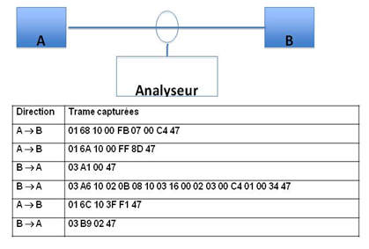On rappelle ci-dessous le format de la trame. Attention ! les bits sont indiqués dans l’ordre « poids forts » à gauche, « poids faibles » à droite, contrairement au support de cours qui les a mis dans le sens d’émission. On considèrera que l’adresse a pour valeur "01" de A vers B, et "03" de B vers A. FCS : vérification de l’intégrité des champs « adresse », « contrôle » et « données ». Dans les trames capturées (fournies en hexadécimal), les fanions et les bits de transparence (« bit stuffing ») sont retirés puisque ces trames sont capturées par un analyseur.

Question :

Analysez (désassemblez) les trames capturées et indiquez la nature des trames ainsi que les compteurs correspondants dans le tableau ci-dessous. Lorsque le champ N(R) ou N(S) n’existe pas, mettez un tiret. Dessiner le diagramme temporel de ces échanges sur papier, et renseignez les champs des trames N(R), N(S) et compteurs V(R), V(S).

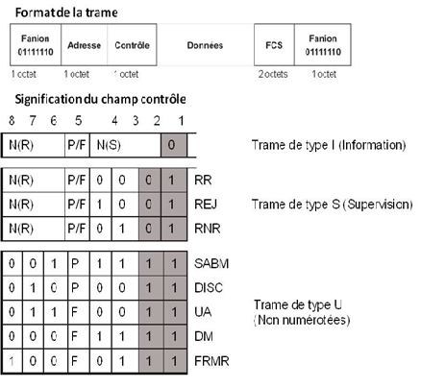

|  |  |  |  |  |
| --- | --- | --- | --- | --- |
| Direction | Trame capturée | Signification Champ de Contrôle | Champ N(R) | Champ N(S) |
| 1 : A vers B | 01 68 10 00 FB 07 00 C4 47 |  |  |  |
| 2 : A vers B | 01 6A 10 00 FF 8D 47 |  |  |  |

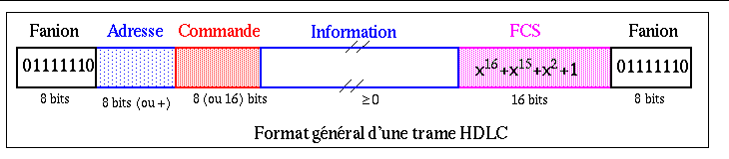

Le champ "commande"

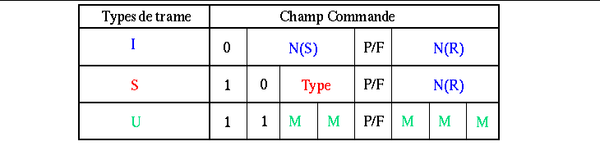

**4 sous types de trames de supervision: selon la valeur de deux bits S.**

**RR** (“Received & Ready”) - **00**

confirme la réception des trames de données de nº < N(R) Envoyer pour signaler que le récepteur est prêt à recevoir des trames suivantes ou pour acquitter la trame N(R) en cas d’absence de données à envoyer.

**RNR** (“Received & Not Ready”) - **10**

confirme la réception des trames de données de nº < N(R) Demande d’arrêter, temporairement, la transmission de l’émetteur

**REJ** (“Reject”) - **01**

confirme la réception des trames de données de nº < N(R) demande la retransmission des trames de nº >=N(R)

**SREJ** (“Selective Reject”) - **11**

confirme la réception des trames de données de nº < N(R) demande la retransmission de la trame de nº = N(R)

**Trames non numérotées de commande (primaire vers secondaire)**

**SNRM** - Set Normal Response Mode

multipoint dissymétrique, maître/esclave (polling/selecting)

**SARM** - Set Asynchronous Response Mode

le secondaire peut émettre sans invitation

**SABM** - Set Asynchronous Balanced Mode

point à point symétrique, chaque station peut émettre sans autorisation (primaire et

secondaire simultanément)

**SABME** - Set Asynchronous Balanced Mode Extended

idem SABM mais mode étendu (compteurs sur 7 bits)

**DISC** - Disconnect

l'un des terminaux décide de rompre la liaison

**Trames non numérotées de réponse (du secondaire vers le primaire)**

**UA** - Unnumbered Acknowledge

acquittement d'une trame non numérotée

**FRMR** - Frame Reject ou **CMDR** - Command Reject

une trame ou une commande vient d'être rejetée

(indication de la raison dans le champ information)

**DM** - Disconnect Mode

indique que le terminal est déconnecté

**RM** - Request Disconnect

équivalent de DISC pour le secondaire

Récapitulatif des principales commandes HDLC

|  |  |  |  |  |  |  |  |  |
| --- | --- | --- | --- | --- | --- | --- | --- | --- |
| Bit7 | Bit6 | Bit5 | Bit4 | Bit3 | Bit2 | Bit1 | Bit0 |  |
| Nr | | | P/F | Ns | | | 0 | Trame I |
| Nr | | | P/F | 0 | 0 | 0 | 1 | RR |
| Nr | | | P/F | 0 | 1 | 0 | 1 | RNR |
| Nr | | | P/F | 1 | 0 | 0 | 1 | REJ |
| Nr | | | P/F | 1 | 1 | 0 | 1 | SREJ |
| 0 | 0 | 0 | P | 1 | 1 | 1 | 1 | SARM |
| 1 | 0 | 0 | P | 0 | 0 | 1 | 1 | SNRM |
| 0 | 0 | 1 | P | 1 | 1 | 1 | 1 | SABM |
| 0 | 1 | 1 | P | 1 | 1 | 1 | 1 | SABME |
| 0 | 1 | 0 | P | 0 | 0 | 1 | 1 | DISC |
| 0 | 1 | 1 | F | 0 | 0 | 1 | 1 | UA |
| 1 | 0 | 0 | F | 0 | 1 | 1 | 1 | CMDR/FRMR |
| 0 | 0 | 0 | F | 1 | 1 | 1 | 1 | DM |